Муниципальное бюджетное дошкольное образовательное учреждение
«Детский сад № 1 «Сказка» с. Ачхой-Мартан»
Ачхой- Мартановского муниципального района

Исх. № 13
от 31.01. 2019г.

ОТЧЕТ
о проделанной работе за январь месяц 2019г.
МБДОУ «Детский сад №1 «Сказка».

.

10 января 2019г. заведующим ДОУ Арсамековой Э.С. в детском саду был проведён инструктаж на тему: «Об охране жизни и здоровья детей в зимний период».
11 января, старший воспитатель Дубаева А.И., провела с педагогами обсуждение новинок по методической литературе, так же были проведены консультации на темы: «Организация предметно-развивающей среды по правилам дорожного движения в ДОУ», «Особенности организации жизнедеятельности ребёнка в зимний период», «Организация игровой деятельности на прогулках в зимний период».

15 января, старший воспитатель провела для педагогов семинар на тему:
«Духовно-нравственное воспитание дошкольников». Целью и задачей проведения семинара было:
- заложить основы духовно-нравственной личности с активной жизненной позицией, способность к совершенству и гармоничному взаимодействию с другими людьми;
-воспитывать патриотические чувства, связывающие разные поколения.
-формировать художественно-речевые навыки, пополнять словарь детей.
-воспитывать духовно-нравственные чувства, раскрывая значение духовно-нравственности в жизни человека, как действие любви, добра, человечности, единения.
В течении месяца специалистами ДОУ были даны консультации для родителей воспитанников детского сада. Медсестра М.Ш. Дадаева провела консультацию на тему: «Практические советы -как не заболеть гриппом», "О прививках" и для педагогов: «Особенности организации жизнедеятельности ребенка в зимний период»».
Консультации для родителей «Успех профилактики дорожно-транспортных происшествий с детьми», «Правила дорожного движения» провела руководитель МО А.И. Дубаева. Педагог-психолог провела с родителями ДОУ консультации на темы: «Правила общения с ребёнком»,«Агрессивный ребёнок».
В течении месяца, по плану годового плана ДОУ, воспитатели провели групповые родительские собрания в разновозрастных группах на разные тематики: «Детский сад и семья, взаимодействие и сотрудничество», «Здоровье детей в наших руках», " Игра - как средство развития детей младшего возраста".
24 января в детском саду прошёл педагогический совет «Формирование духовно-нравственных ценностей дошкольников через воспитания уважения к правам и свободе человека, любви к окружающей природе, Родине, семье».
На педсовете был зачитан доклад воспитателя старшей группы А.Х.Татаевой на тему: «Взаимодействие ДОУ и семьи в духовно-нравственном и патриотическом воспитании дошкольников». Воспитатель средней группы А.Х.Ташаева зачитала доклад на тему: «Особенности взаимодействия с родителями по познавательно – речевому развитию детей» Старший воспитатель провела презентация на тему: «Нравственное воспитание – целенаправленный процесс приобщения детей к моральным ценностям человечества и конкретного общества». А.И. Дубаева познакомила педагогов с темой презентации, рассказала воспитателям о том, что нравственное воспитание - целенаправленный процесс приобщения детей к моральным ценностям человечества и конкретного общества. С течением времени ребенок постепенно овладевает принятыми в обществе людей нормами и правилами поведения и взаимоотношений, присваивает, т.е. делает своими, принадлежащими себе, способы и формы взаимодействия, выражения отношения к людям, природе, к себе.
На педсовете старшим воспитателем ДОУ были проведены итоги тематического контроля на тему: «Эффективность воспитательно-образовательной работы по духовно-нравственному воспитанию».
В результате проведённого контроля было установлено: все группы детского сада организуют работу по духовно-нравственному воспитанию детей в соответствии с общеобразовательной программой дошкольного образования.

9 января исполнилось 58 лет со дня восстановления Государственности Чеченского народа. В нашем садике были проведены в группах тематические беседы о памятной дате, указ об учреждении, которого был подписан Главой Чеченской Республики Рамзаном Кадыровым в 2009 году.
Воспитатель средней группы №1 Р.Д.Хатуева провела ООД по художественно-эстетическому развитию в на тему: «Чеченский флаг»:
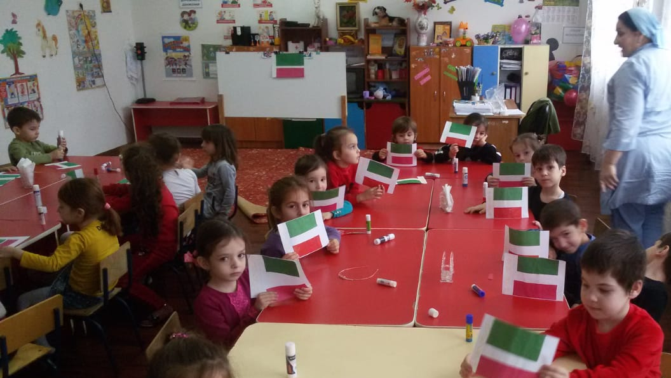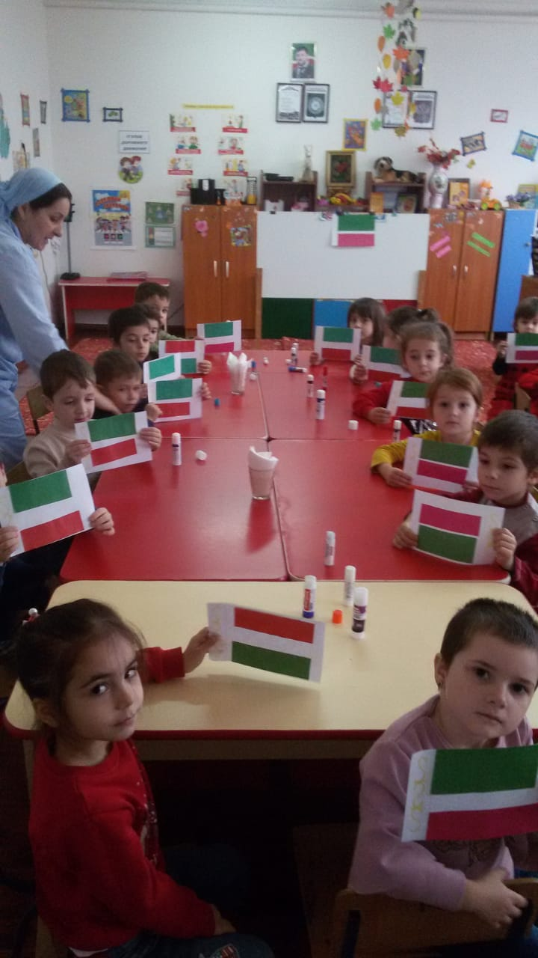

В течении января месяца воспитателями была проведена работа по организованной образовательной деятельности на темы: «Дом,в котором я живу» -старшая группа № 2,воспитатель З.С.Мальсагова.
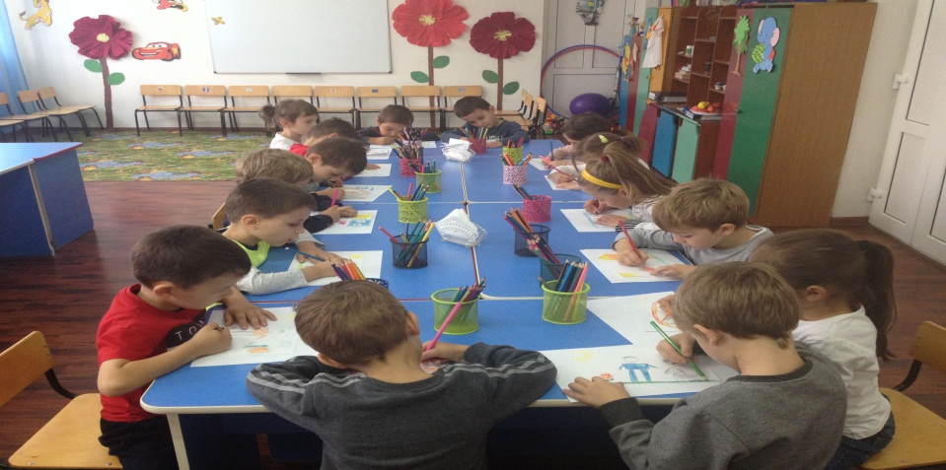

Воспитатель старшей группы №2 К.Р.Кайхоева провела ООД
по художественно-эстетическому развитию на тему: «Военная техника»
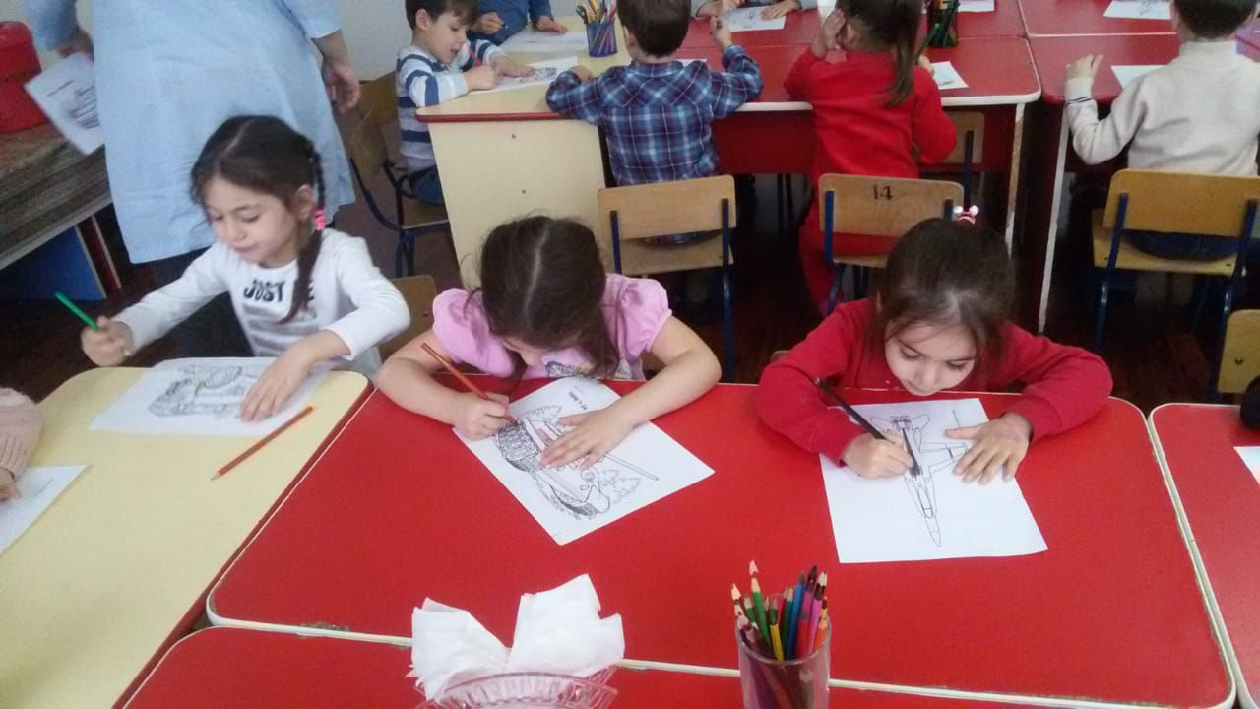

Воспитатель средней группы № 2 Х.В.Тапсултанова провела ООД по аппликации на тему: «Танк»:
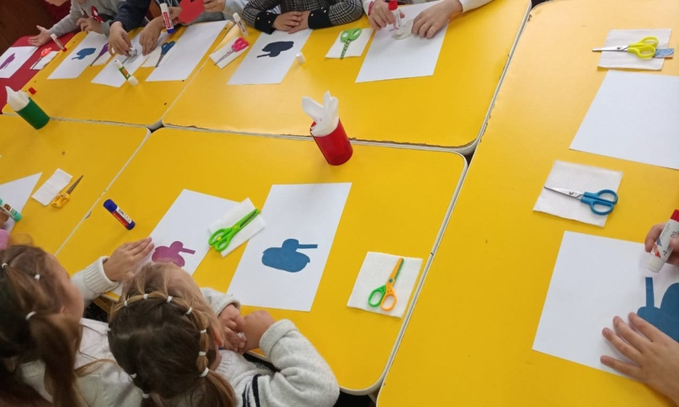

25.01.2019 г. в зале детского сада была организована выставка детских рисунков средней группы для родителей и воспитанников детского сада на тему: «Белоснежная зима». Рисунки были выполнены карандашами, красками, гуашью с применением различных форм рисования. Родителям очень понравилась эта идея, они загорелись духом соперничества, хоть это и не был конкурс, но все постарались. После завершения выставки, рисунки были использованы в оформлении детского сада к новогодним утренникам. Руководитель детского сада Э.С.Арсамекова выразила большую благодарность родителям за участие в выставке.
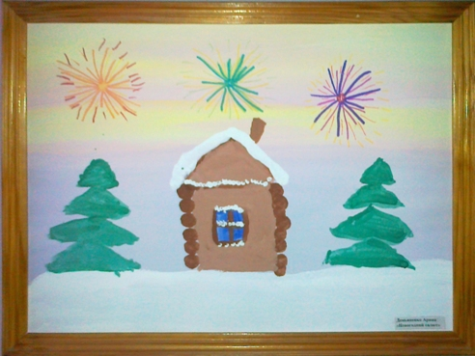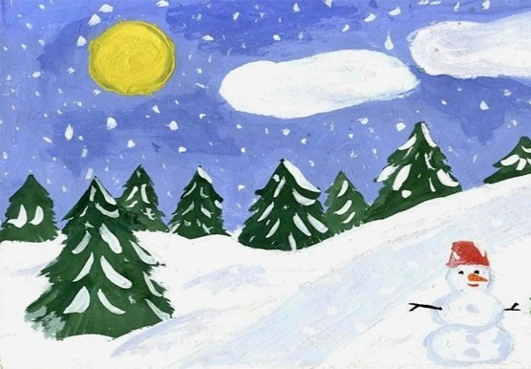
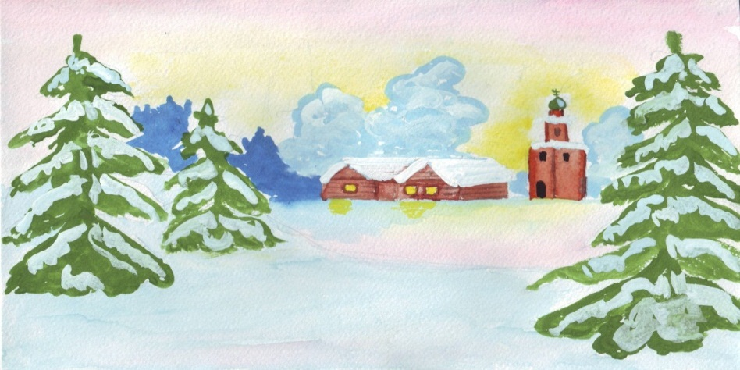

30.01.2019г. воспитатели старших групп ДОУ организовали зимнюю экскурсию детей в центр с.Ачхой-Мартан. Цель экскурсии являлась формирование представлений о зиме, как о времени года, учить детей подмечать характерные признаки зимних явлений в неживой и живой природе. Способствовать воспитанию любви к родной природе. Сравнивать зиму с летом, активизировать и обогатить словарный запас, развивать логическое мышление, пробудить желание узнавать новое о природе.
Задачи экскурсии.
1. Расширять у детей знания о зимнем времени года;
2. Воспитывать умение связно и последовательно вести беседу, учить давать полные ответы на вопросы;
3. Совершенствовать умение выразительно читать стихотворение;
4. Развивать умение сравнивать, делать обобщение.

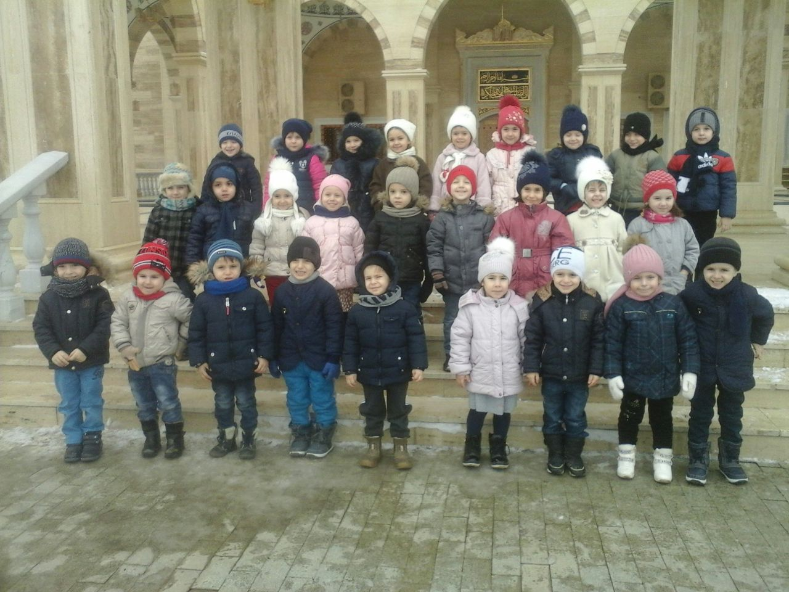

Отчет подготовила
старший воспитатель А.И.Дубаева

